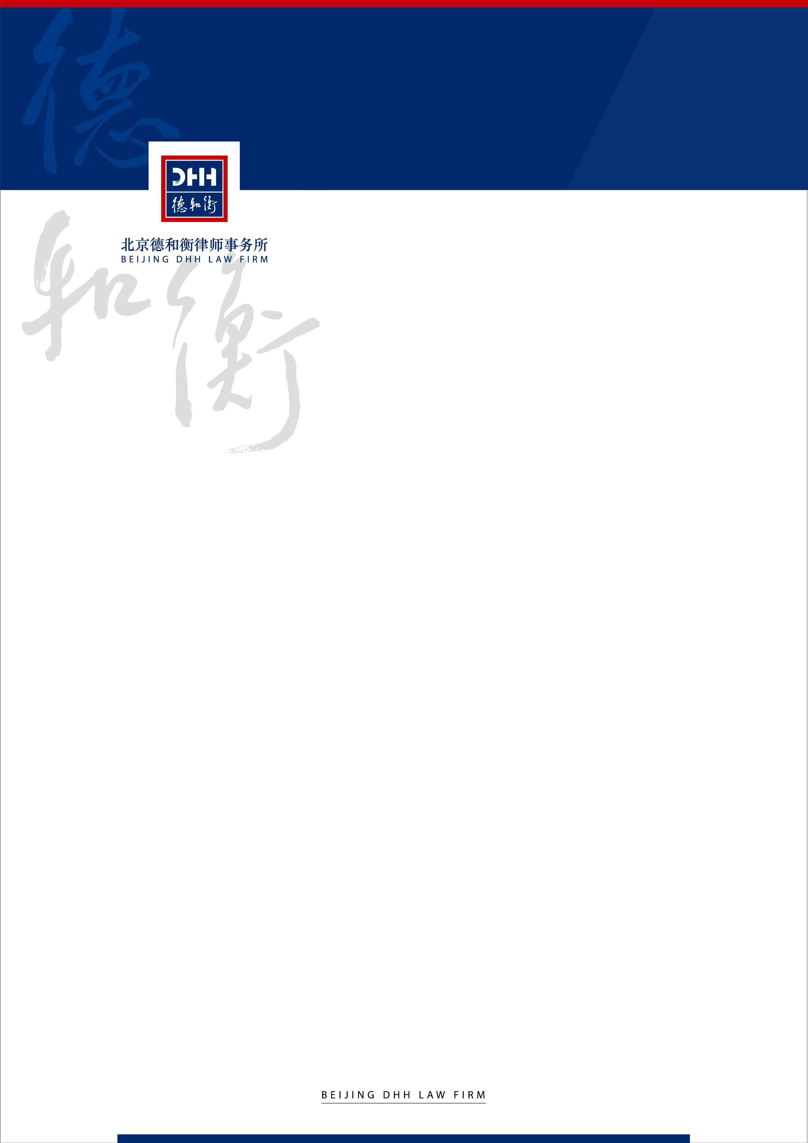

北京德和衡律师事务所
关于青岛伟隆阀门股份有限公司

2021年年度股东大会的

法律意见书
德和衡证律意见（2022）第191号

北京德和衡律师事务所
关于青岛伟隆阀门股份有限公司
2021年年度股东大会的
法律意见书
德和衡证律意见（2022）第191号
致：青岛伟隆阀门股份有限公司
北京德和衡律师事务所（以下简称“本所”）接受青岛伟隆阀门股份有限公司（以下简称“公司”或“贵公司”）的委托，指派本所律师出席贵公司2021年年度股东大会。本所律师依据《中华人民共和国公司法》（以下简称“《公司法》”）《上市公司股东大会规则》（以下简称“《股东大会规则》”）《青岛伟隆阀门股份有限公司章程》（以下简称“《公司章程》”）及相关法律法规以及规范性文件的规定，就本次股东大会的有关事宜出具本法律意见书。
本法律意见书仅就本次股东大会的召集和召开程序、会议召集人和出席会议人员的资格、会议表决程序和表决结果的合法有效性等发表意见，并不对本次股东大会所审议的议案内容和该等议案中所表述的事实或数据的真实性和准确性发表意见。
本所及经办律师依据《律师事务所从事证券法律业务管理办法》等规定及本法律意见书出具日以前已经发生或存在的事实，严格履行了法定职责，遵循了勤勉尽责和诚实信用原则，进行了充分的核查验证，保证本法律意见书所认定的事实真实、准确、完整，所发表的结论性意见合法、准确，不存在虚假记载、误导性陈述或者重大遗漏，并承担相应法律责任。
本法律意见书仅供贵公司为本次股东大会之目的而使用，不得用于其他任何目的。本所律师同意贵公司将本法律意见书随贵公司本次股东大会其他信息披露材料一并向公众披露，并依法对本法律意见书承担相应责任。
本所律师根据对事实的了解以及对中国现行法律、法规和规范性文件的理解，按照律师行业公认的业务标准、道德规范和勤勉尽责精神，现出具法律意见如下：
- 本次股东大会的召集与召开程序
本次股东大会由公司董事会根据第四届董事会第十二次会议决议召集，公司董事会于2022年4月28日以公告形式在《证券时报》《证券日报》《中国证券报》和巨潮资讯网 （http://www.cninfo.com.cn）上发布了召开本次股东大会的通知。会议通知载明了本次股东大会的会议召开时间、召开地点、召集人、会议审议的事项及会议采用现场投票和网络投票相结合的方式，说明了股东有权出席会议，并可委托代理人出席和行使表决权及有权出席股东的股权登记日，告知了出席会议股东的登记办法、会议联系电话和联系人姓名。
经核查，本次股东大会会议于2022年5月18日（星期三）13点30分在山东省青岛市高新技术产业开发区春阳路789号伟隆股份公司三楼会议室召开。会议召开的时间、地点及审议事项与前述通知披露的一致。
综上，本所律师认为，本次股东大会的召集、召开程序符合《公司法》《股东大会规则》等相关法律法规以及规范性文件和《公司章程》的规定，合法、有效。
- 本次股东大会召集人和出席会议人员的资格
经核查，本次股东大会由公司董事会召集。公司董事会系经股东大会选举产生，公司董事具有担任公司董事的合法资格；公司董事会不存在不能履行职权的情形。
出席本次会议的股东及股东授权委托代表人数共计3名，代表公司股份数量为112,441,105股，占公司有表决权股份总数的比例为66.5203%。
综上，本所律师认为，本次股东大会召集人的资格和出席本次股东大会的人员的资格符合《公司法》《股东大会规则》等相关法律法规以及规范性文件和《公司章程》的规定。
- 本次股东大会的表决程序与表决结果
本次股东大会就会议通知中列明的各项议案逐项进行了审议和表决。
本次股东大会采取现场投票和网络投票相结合的方式进行表决。表决时按照《公司法》《证券法》《股东大会规则》等相关法律法规以及规范性文件和《公司章程》的规定计票、监票。
经统计现场投票和网络投票结果，本次股东大会审议的议案表决结果如下：
- 《关于2021年度董事会工作报告的议案》
表决情况：同意112,441,105股，占出席会议的股东持有的有表决权股份总数的100.0000%；反对0股，占出席会议的股东持有的有表决权股份总数的0.0000%；弃权0股，占出席会议的股东持有的有表决权股份总数的0.0000%。
表决结果：本议案获得通过。
- 《关于2021年度监事会工作报告的议案》
表决情况：同意112,441,105股，占出席会议的股东持有的有表决权股份总数的100.0000%；反对0股，占出席会议的股东持有的有表决权股份总数的0.0000%；弃权0股，占出席会议的股东持有的有表决权股份总数的0.0000%。
表决结果：本议案获得通过。
- 《关于公司2021年年度报告及其摘要的议案》
表决情况：同意112,441,105股，占出席会议的股东持有的有表决权股份总数的100.0000%；反对0股，占出席会议的股东持有的有表决权股份总数的0.0000%；弃权0股，占出席会议的股东持有的有表决权股份总数的0.0000%。
表决结果：本议案获得通过。
- 《关于2021年度财务决算报告的议案》
表决情况：同意112,441,105股，占出席会议的股东持有的有表决权股份总数的100.0000%；反对0股，占出席会议的股东持有的有表决权股份总数的0.0000%；弃权0股，占出席会议的股东持有的有表决权股份总数的0.0000%。
表决结果：本议案获得通过。
- 《关于2022年度财务预算报告的议案》
表决情况：同意112,441,105股，占出席会议的股东持有的有表决权股份总数的100.0000%；反对0股，占出席会议的股东持有的有表决权股份总数的0.0000%；弃权0股，占出席会议的股东持有的有表决权股份总数的0.0000%。
表决结果：本议案获得通过。
- 《关于2021年度利润分配预案的议案》
表决情况：同意112,441,105股，占出席会议的股东持有的有表决权股份总数的100.0000%；反对0股，占出席会议的股东持有的有表决权股份总数的0.0000%；弃权0股，占出席会议的股东持有的有表决权股份总数的0.0000%。
表决结果：本议案获得通过。
- 《关于续聘2022年度审计机构的议案》
表决情况：同意112,441,105股，占出席会议的股东持有的有表决权股份总数的100.0000%；反对0股，占出席会议的股东持有的有表决权股份总数的0.0000%；弃权0股，占出席会议的股东持有的有表决权股份总数的0.0000%。
表决结果：本议案获得通过。
- 《关于拟定公司董事、监事及高级管理人员薪酬的议案》
表决情况：同意112,441,105股，占出席会议的股东持有的有表决权股份总数的100.0000%；反对0股，占出席会议的股东持有的有表决权股份总数的0.0000%；弃权0股，占出席会议的股东持有的有表决权股份总数的0.0000%。
表决结果：本议案获得通过。
- 《关于继续使用闲置自有资金进行现金管理的议案》
表决情况：同意112,441,105股，占出席会议的股东持有的有表决权股份总数的100.0000%；反对0股，占出席会议的股东持有的有表决权股份总数的0.0000%；弃权0股，占出席会议的股东持有的有表决权股份总数的0.0000%。
表决结果：本议案获得通过。
- 《关于公司及子公司拟向金融机构申请授信额度的议案》
表决情况：同意112,441,105股，占出席会议的股东持有的有表决权股份总数的100.0000%；反对0股，占出席会议的股东持有的有表决权股份总数的0.0000%；弃权0股，占出席会议的股东持有的有表决权股份总数的0.0000%。
表决结果：本议案获得通过。
综上，本所律师认为，本次股东大会的表决程序、表决结果符合《公司法》《证券法》《股东大会规则》等相关法律法规以及规范性文件和《公司章程》的规定，合法、有效。
- 结论意见
本所律师认为，本次股东大会的召集和召开程序、召集人和出席会议人员的资格、表决程序和表决结果均符合《公司法》《证券法》《股东大会规则》等相关法律法规以及规范性文件和《公司章程》的规定，本次股东大会表决结果合法、有效。
（以下无正文）

（本页无正文，为《北京德和衡律师事务所关于青岛伟隆阀门股份有限公司2021年年度股东大会的法律意见书》之签署页）

北京德和衡律师事务所

负责人： 刘克江_______________ 经办律师：张淼晶_______________

张明波_______________

年 月 日

